**Ludwik płyn do naczyń na trudne zabrudzenia**

**Przypalone potrawy, zaschnięte resztki po herbacie czy jedzeniu to zabrudzenia, które często muszą zostać usunięte ręcznie. Dla oszczędności czasu i energii polecamy środek, który bez trudu sobie z nimi poradzi.**

**Dlaczego Ludwik?**

Każdy kto zmywał naczynia ręcznie wie, że to trudne i czasochłonne zadanie. Zaschnięte zabrudzenia oraz tłuszcz nie poddają się delikatnemu szorowaniu. Przydają się tu mocne detergenty, które mogą negatywnie działać na skórę. Często musimy wybierać: zdrowie i delikatne środki czy szybkie i skuteczne czyszczenie profesjonalną chemią gospodarczą. **Ludwik płyn do naczyń** to połączenie delikatności dla skóry dłoni i bezwzględnego działania na zabrudzenia. Brak negatywnego wpływu na zdrowie potwierdzają badania dermatologiczne. Ponadto w jego składzie można znaleźć kompleks witamin, który dodatkowo poprawia kondycje skóry narażonej na zniszczenie podczas mycia.

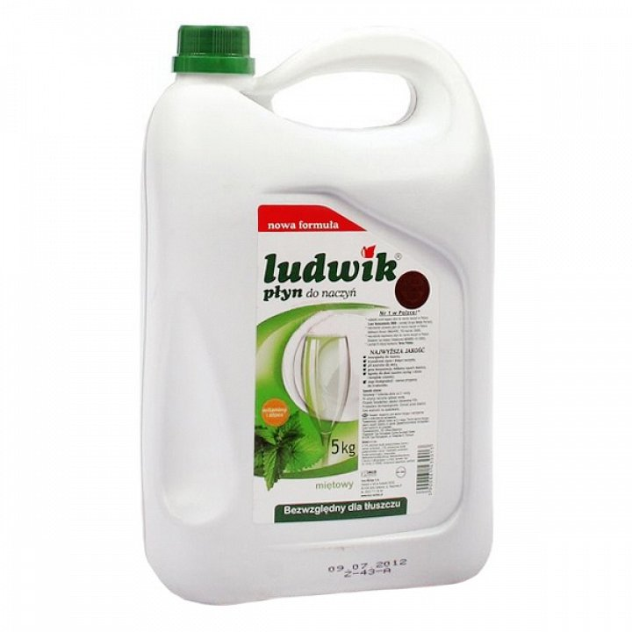

**W e-środki czystości się opłaca**

W naszym sklepie internetowym kupisz ten i wiele innych produktów do profesjonalnego czyszczenia i zmywania. Konkurencyjne ceny i wydajne opakowania to okazje które się opłacają. U nas *Ludwik płyn do naczyń* można zakupić w dużym, ekonomicznym opakowaniu o pojemności 5 litów. Taki zapas to czysta oszczędność pieniędzy. Szeroka gama produktów do mycia naczyń to możliwość wyboru nawet dla najbardziej wymajających klientów. Jednym z najczęściej wybieranym jest [Ludwik płyn do naczyń](https://e-srodkiczystosci.pl/chemia-gospodarcza/ludwik-plyn-do-naczyn-5l-144), mycie który jest już tradycją w wielu polskich domach. Polecamy serdecznie.